TEHNISKĀS APSEKOŠANAS ATZINUMS
"464. SĒRIJAS DAUDZDZĪVOKĻU DZĪVOJAMĀS ĒKAS"
KURZEMES PROSPEKTS 42, RĪGA
LĪGUMA Nr. E-TA-135-06-19/EM/13

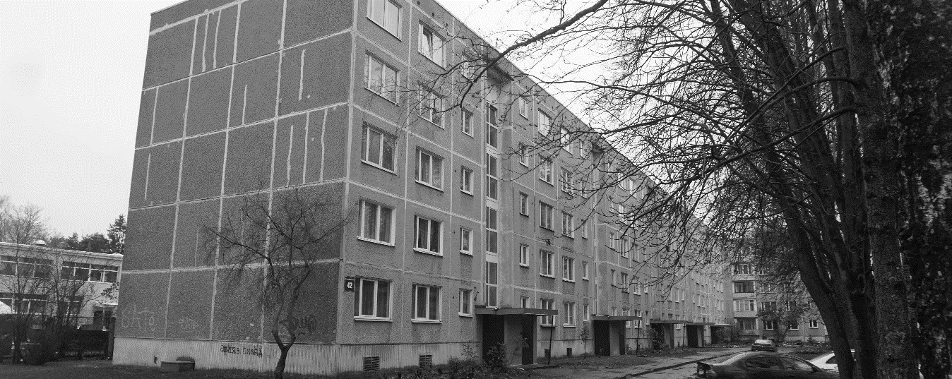
Pasūtītājs | Ekonomikas ministrija  Brīvības iela 55, Rīga, LV-1519  Reģ. Nr. 90000086008
Izpildītājs | SIA "CMB"  Ventspils iela 48, Rīga, LV – 1002  Reģ. Nr. 43603024025  Būvkomersanta reģ. Nr. 0598-R
Rīga, 19.11.2019.

SATURS
1. Vispārīga informācija 3
1.1. Vispārīgas ziņas par būvi 3
1.2. Izmantotā dokumentācija 4
2. Situācija 4
2.1. zemesgabala izmantošanas atbilstība teritorijas plānojumam, zemesgabala platība (m² - pilsētās, ha - lauku teritorijās) 4
2.2. būves izvietojums zemesgabalā 4
2.3. būves plānojums 4
4. Būves daļas 5
4.1 pamati un pamatne 5
4.2. nesošās sienas, ailu sijas un pārsedzes 6
4.5. šuvju hermetizācija, hidroizolācija un siltumizolācija 9
4.6. pagraba, starpstāvu, bēniņu pārsegumi 11
4.7. būves telpiskās noturības elementi 12
4.8. jumta elementi: nesošā konstrukcija, jumta klājs, jumta segums, lietusūdens novadsistēma 12
4.9. balkoni, lodžijas, lieveņi, jumtiņi 14
4.10. kāpnes un pandusi 15
4.13. ailu aizpildījumi: vārti, ārdurvis, iekšdurvis, logi, lūkas 16
4.15. konstrukciju un materiālu ugunsizturība 17
5. Kopsavilkums 18
5.1. būves tehniskais nolietojums 18
5.2. secinājumi un ieteikumi 18
1. pielikums 21
2. pielikums 22

Saskaņā ar Latvijas Būvnormatīva LBN 405-15

„Būvju tehniskā apsekošana” pielikumu
SIA „CMB”, vienotais reģ. Nr. 43603024025, būvkomersanta reģ. Nr. 0598-R,
Adrese: Ventspils iela 48, Rīga LV – 1002
Tālruņa Nr.: +371 25678749;
E-pasts: cmb@cmb.lv

Izstrādāja:
Kristaps Lejiņš, sert. Nr. 5-01732, 20-7785;
Jānis Pilsētnieks, tel. Nr.: 28301775;
Raitis Brencis, sert. Nr. 5-03173, 20-6445.
(apsekotājs un tā rekvizīti – fiziskās personas vārds uzvārds, sertifikāta Nr. vai juridiskās personas nosaukums, reģistrācijas Nr., būvkomersanta reģistrācijas apliecības Nr., juridiskā adrese, tālruņa numurs, elektroniskā pasta adrese)

Tehniskās apsekošanas atzinums

Daudzdzīvokļu dzīvojamā ēka, kad. Nr. 0100 080 2081
Kurzemes prospekts 42, Rīga
(būves nosaukums, zemes vienības kadastra apzīmējums un adrese)
Ekonomikas ministrija, līgums Nr. 2019/58 (CMB reģ. Nr. E-TA-135-06-19/EM), noslēgts 18.06.2019.
(pasūtītājs, līguma datums un numurs)
Veikt 464. sērijas daudzdzīvokļu dzīvojamo ēku konstrukciju padziļinātu tehniskā stāvokļa izpēti un novērtēt to atbilstību mehāniskās stiprības un stabilitātes prasībām (detalizētāk skatīt darba uzdevumu).
Izsniegts 18.06.2019.
(apsekošanas uzdevums, tā izsniegšanas datums)

- Vispārīga informācija
  - Vispārīgas ziņas par būvi
1.1.1 | galvenais lietošanas veids | 1122 – Triju vai vairāku dzīvokļu mājas; triju vai vairāku dzīvokļu mājas dzīvojamo telpu grupa
1.1.2 | kopējā platība | - | m²
1.1.3 | apbūves laukums | 1004 | m²
1.1.4 | būvtilpums | 15154 | m³
1.1.5 | virszemes stāvu skaits | 5
1.1.6 | pazemes stāvu skaits | 1
1.1.7 | būves kadastra apzīmējums | 0100 080 2081 001
1.1.8 | būves īpašnieks | -
1.1.9 | būvprojekta izstrādātājs (būvprojekta autors) | -
1.1.10 | būvprojekta nosaukums, akceptēšanas datums | -
1.1.11 | būves nodošana ekspluatācijā (datums) | 1971. gads
1.1.12 | būves konservācijas datums | -
1.1.13 | būves atjaunošanas, pārbūves, restaurācijas gads | -
1.1.14 | būves kadastrālās uzmērīšanas lietas datums | -
1.1.15 | cita informācija, kuru apsekotājs uzskata par nepieciešamu | -
  - Izmantotā dokumentācija
    - 1965. gadā izstrādāts 464 sērijas ēku tipveida projekts “1-464А-3Л”
    - Ēkas kadastrālās uzmērīšanas lieta
- Situācija
  - zemesgabala izmantošanas atbilstība teritorijas plānojumam, zemesgabala platība (m² - pilsētās, ha - lauku teritorijās)
Apsekotā ēka ir būvēta kvartālā, kura robežas veido Kurzemes prospekta, Slokas iela un Kleistu iela. Daudzstāvu dzīvojamā ēka atrodas kvartāla ziemeļu daļā.  Saskaņā ar Rīgas teritorijas izmantošanas un apbūves noteikumiem, ēka atrodas teritorijā ar nosaukumu “Dzīvojamās apbūves teritorija” (2.1.1. attēls). Ēkai piederošā teritorija pēc galvenā izmantošanas veida atbilst teritorijas izmantošanas un apbūves noteikumiem.  Ēkai piederošā zemesgabala kopējā platība ir 4298 m². |  | 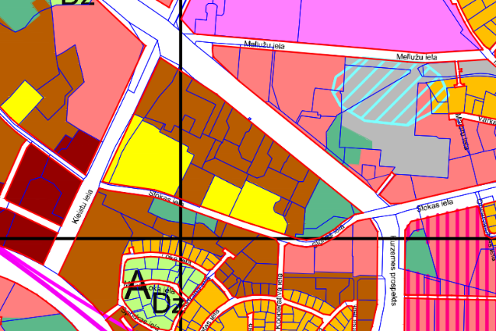  2.1.1. attēls
  - būves izvietojums zemesgabalā
Daudzstāvu dzīvojamā ēka aizņem ~23% tai piederošā zemes gabalu platības (2.2.1. attēls). Tās galvenā fasāde izvietota ziemeļu pusē. Nokļūšana pie ēkas ir nodrošināta pa piebraucamajiem ceļiem no Kurzemes prospekta puses. |  | 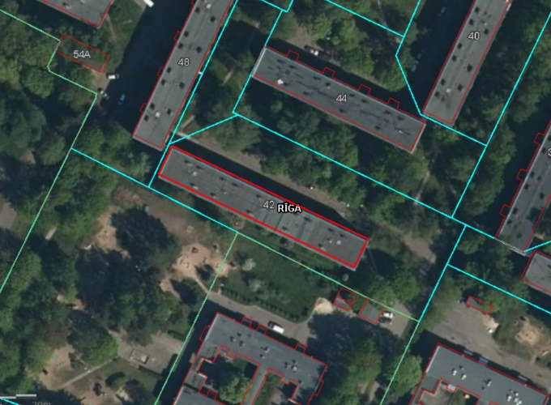  2.2.1. attēls
  - būves plānojums
Saskaņā ar 2018. gada 12. jūnija Ministru kabineta noteikumiem Nr. 326 „Būvju klasifikācijas noteikumi”, ēka atbilst kodam Nr. 1122, kas ir „Triju vai vairāku dzīvokļu mājas; triju vai vairāku dzīvokļu mājas dzīvojamo telpu grupa”. Turpmāk tehniskās apsekošanas atzinumā ēkas daļas ir apzīmētas ar nosaukumiem, kas parādīti 2.3.1. attēlā.
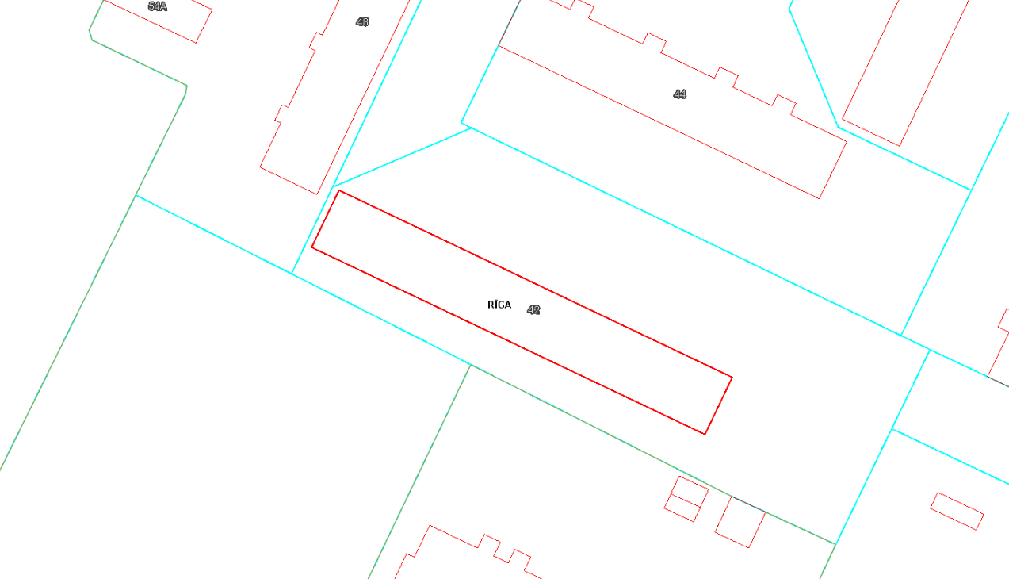
Dienvidu fasāde
Austrumu fasāde
Rietumu fasāde
Ziemeļu fasāde
2.3.1. attēls
Ēkas kopējo būvapjomu veido pagrabstāva daļa, pieci virszemes stāvi. Kāpņutelpas izveidotas no pirmā stāva līdz piektajam stāvam, kāpņu telpas piektajā stāvā atrodas tehniskās kāpnes, kas nodrošina piekļuvi bēniņu stāva platībām. Pie ieejas mezgla atrodas atsevišķa ieejas durvis, kas nodrošina piekļuvi pagrabstāva platībām. Ēkas rietumu fasāde sabloķēta ar blakus esošo ēku Kurzemes prospektā 48.
4. Būves daļas
(Ietver tikai tās būves daļas, kas apsekotas atbilstoši apsekošanas uzdevumam)
Apsekošanas objekta vai apsekošanas priekšmeta nosaukums. Īss konstatēto bojājumu un to cēloņu apraksts, tehniskā stāvokļa novērtējums atsevišķiem būves elementiem, konstrukciju veidiem, būves daļām. Atbilstība normatīvo aktu prasībām. |  |  |  | Tehniskais nolietojums  (%)
- pamati un pamatne |  |  |  | 25
Apsekošanas laikā netika veikta pamatu konstrukcijas atsegšana, šīs apsekošanas ietvaros, tiek pieņemts, ka ēkai izveidoti dzelzsbetona pāļu pamati ar lentveida tipa režģogu.
Saskaņā ar 464 sērijas ēku tipveida projektos norādīto informāciju - pamatu horizontālā hidroizolācija veidota no 2 cm bieza cementa bāzes hidroizolācijas slāņa, vertikālā hidroizolācija veidota no bitumena mastikas divās kārtās.
Apsekošanas laikā pagraba sienu apakšējas daļās tika konstatēts piesātinājums ar mitrumu, liecinot par lokāliem bojājumiem pamatu hidroizolācijā (4.1.1. attēls). Piesātinājums ar mitrumu tika konstatēts zonās, kur pagraba ārsienas šķērso siltumtrašu ievadi/izvadi (4.1.2. attēls), kas savukārt norāda uz nehermētisku salaidumu ar pagraba sienas vertikālo hidroizolāciju. Apsekošanas laikā konstatētie mitruma infiltrācijas zonas ir lokāla rakstura, kopumā pamata hidroizolācija ir apmierinošā tehniskā stāvoklī. Ir ieteicams veikt lokālus hidroizolācijas atjaunošanas darbus.
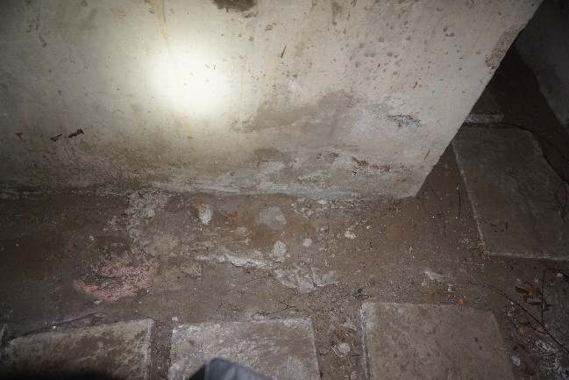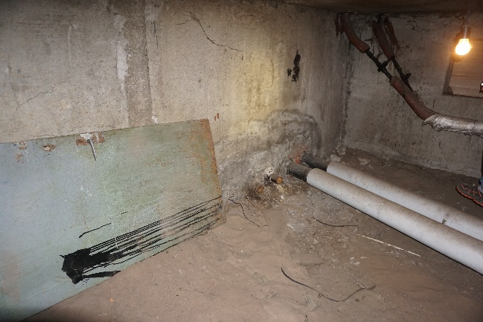
4.1.1. attēls 4.1.2. attēls
Ap ēkas ārējo perimetru izbūvēta lietus ūdens aizsargapmale (4.1.3. attēls). Lietus ūdeņu aizsargapmalēs tika konstatēti lokāli iesēdumi, vietām aizsargapmales atrodas zemāk par piegulošās virsmas līmeni (4.1.4. attēls), kā rezultātā nokrišņu radītie ūdeņi infiltrējas tiešā pamatu tuvumā.
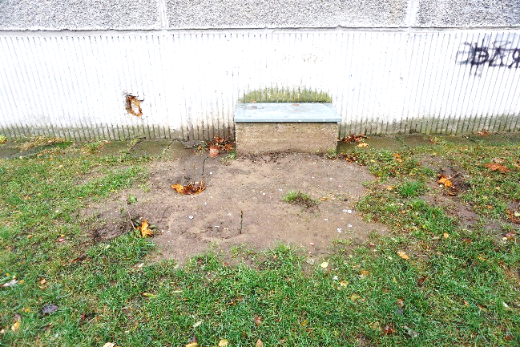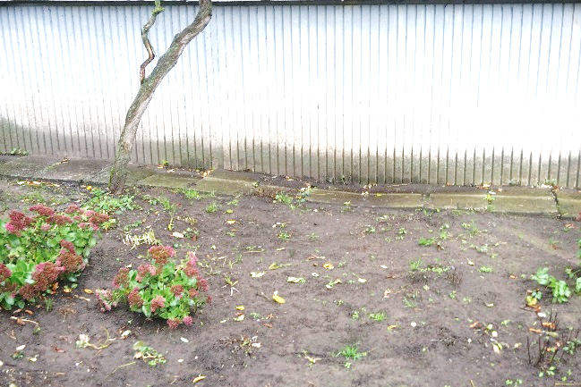
4.1.3. attēls 4.1.4. attēls
Pazīmes (progresējošas caurplaisas visā nama augstumā, masveida plaisu veidošanās ēkas pagraba sienu vai pagraba pārsegumos), kas liecinātu par būtiskām pamatnes un/vai pamatu deformācijām netika konstatētas, kopumā pamatu un pamatnes tehniskais stāvoklis ir vērtējams kā apmierinošs. Ir ieteicams veikt lietus ūdens aizsargapmaļu remontdarbus un novērst konstatētās nepilnības pamatu vertikālajā un horizontālajā hidroizolācijā.
4.2. nesošās sienas, ailu sijas un pārsedzes |  |  |  | 25
Ārsienas veidotas no 300 mm bieziem keramzītbetona gatavkonstrukciju paneļiem, nesošās iekšsienas veidotas no 120 mm un 140 mm bieziem dzelzsbetona gatavelementu paneļiem (4.2.1. attēls). Uz nesošajām sienām balstīti starpstāvu pārsegumi, jumta nesošās konstrukcijas u.c. virszemes stāvu nesošās konstrukcijas. Nesošo sienu paneļi ir savstarpēji sametināti, metinājums izveidots starp paneļu ieliekamajām detālām – paneļu cilpās ievietojot U - veida skavas (lielākoties) vai plakandzelžus (atsevišķām iekšsienām). Nesošo sienu un pārseguma savienojuma zonas aizpildītas ar betona sastāvu (4.2.2. attēls).
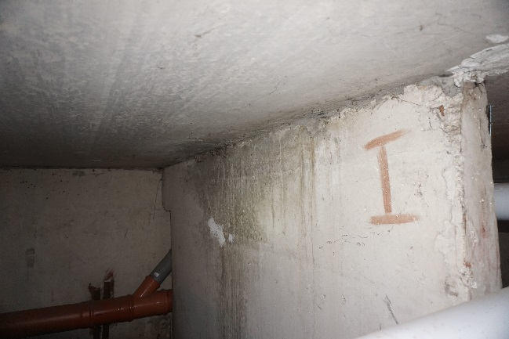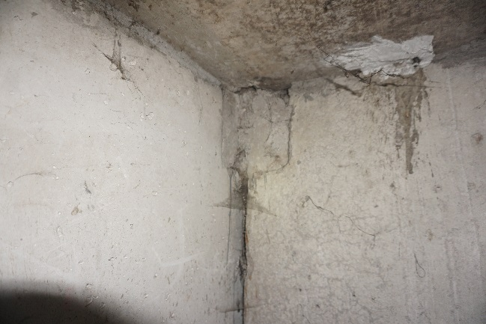
4.2.1. attēls 4.2.2. attēls
Pagraba telpās nesošo sienu apakšējās daļās konstatēti lokāli stiegrojuma aizsargslāņa nošķēlumi, atsevišķiem paneļiem atsegts stiegrojums, stiegrojumam konstatēta virspusēja korozija (4.2.3. attēls). Vietām konstatēti nepilnīgi aizpildīti metinājuma savienojumi (4.2.4. attēls), atsegtajām ieliekamajām detaļām konstatēta virspusēja korozija (4.2.5. attēls), atsevišķiem nesošo sienu paneļiem konstatēti nošķēlumi (4.2.6. attēls).
Atsevišķam panelim, virs ailes atvēruma izveidojusies vertikāla orientēta plaisa. Lai noskaidrotu plaisas raksturu ir ieteicams uzsākt šīs plaisas monitoringu (4.2.7. un 4.2.8. attēls), pēc kura rezultātiem arī varēs spriest par turpmāk nepieciešamajiem pasākumiem deformāciju novēršanai.
Kopumā pagraba daļā esošo nesošo sienu paneļu konstrukcijas ir apmierinošā stāvoklī ir ieteicams veikt stiegrojuma aizsargslāņa atjaunošanu, novērst nepilnības savienojuma mezglu aizbetonējumos un uzsākt pagraba nesošo sienu paneļos konstatēto, raksturīgāko plaisu monitoringu.
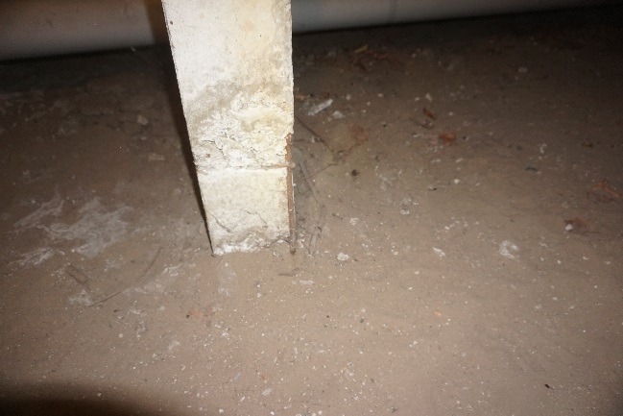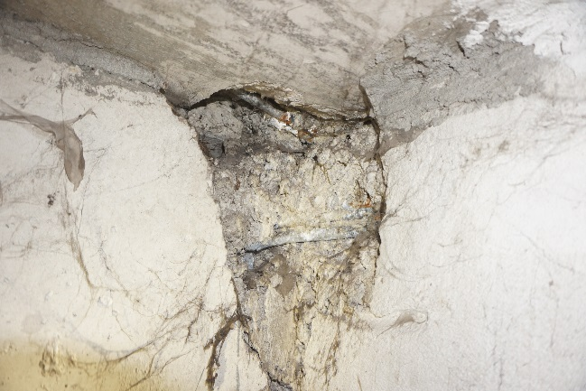
4.2.3. attēls 4.2.4. attēls
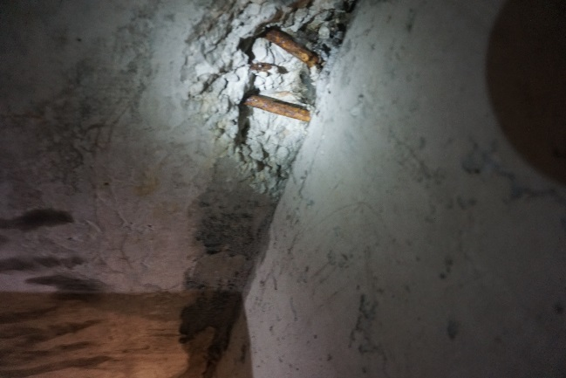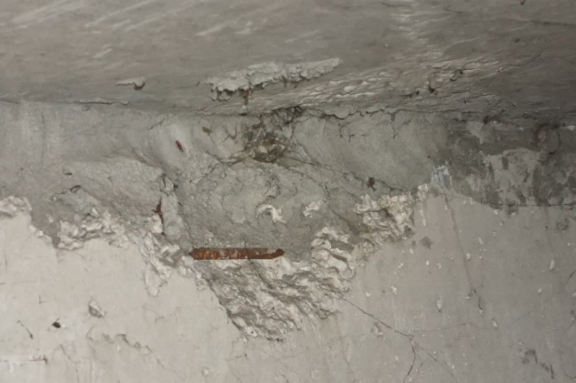
4.2.5. attēls 4.2.6. attēls
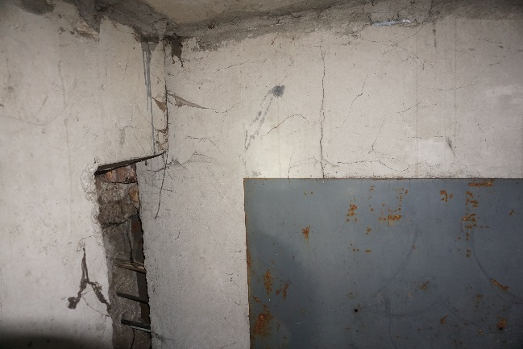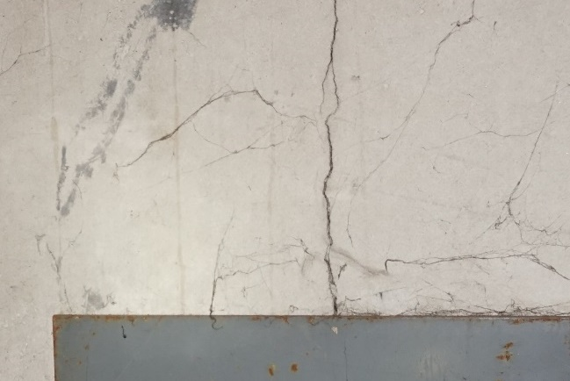
4.2.7. attēls 4.2.8. attēls
Ap kanalizācijas stāvvadu un ūdensvadu tīkliem, pagraba pārsegumā konstatēts piesātinājums ar mitrumu (4.2.9. un 4.2.10. attēls), kas liecina par bojājumiem ūdensvada un/vai sadzīves kanalizācijas tīklos. Tiek rekomendēts veikt ūdensvadu un kanalizācijas tīklu apsekošanu un nepieciešamības gadījumā veikt konstatēto bojājumu vietu remontdarbus.
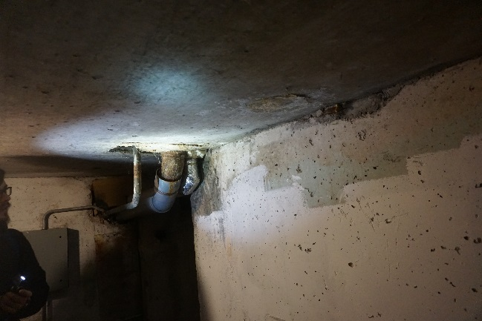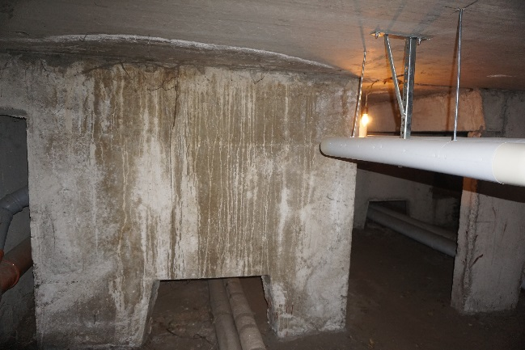
4.2.9. attēls 4.2.10. attēls
Apsekojot ēkas virszemes stāvu platības tika konstatēts, ka kāpņu telpās ir veikts kosmētiskais remonts (4.2.11. un 4.2.12. attēls), atjaunotajā apdarē netika konstatētas tādas rakstura plaisas, kas liecinātu par šobrīd notiekošām nesošo sienu vai pamatu deformācijām.
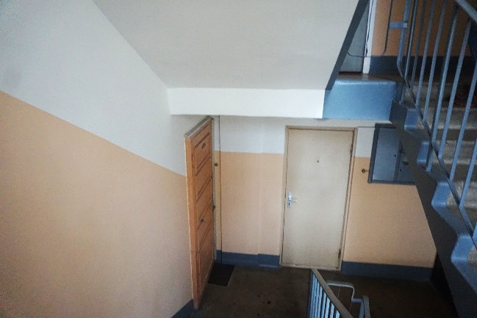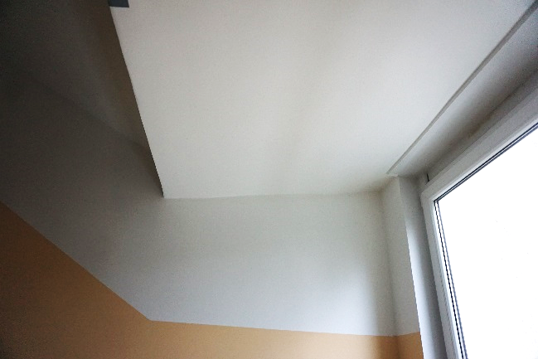
4.2.11. attēls 4.2.12. attēls
Ārsienu paneļu saduršuvēs ir konstatēti lokāli bojājumi/nepilnības (skatīt 4.5. nodaļu), lielākoties ir veikta šuvju atjaunošana, kā arī veikta ārsienas paneļos esošo plaisu apstrāde (4.2.13. un 4.2.14. attēls).
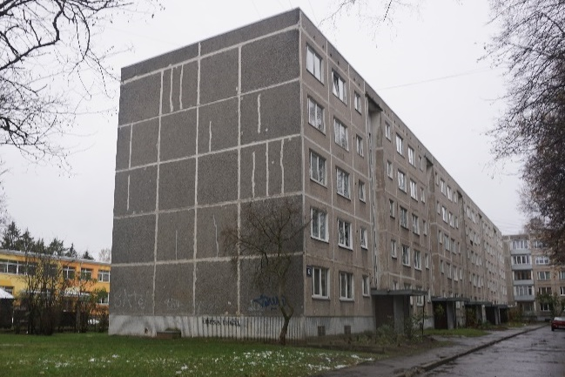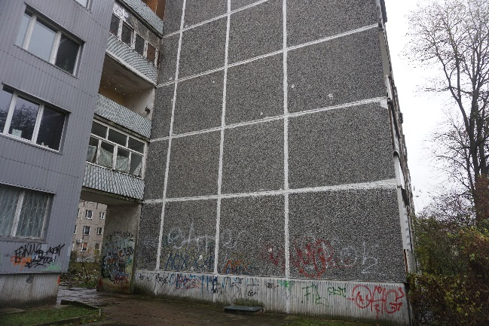
4.2.13. attēls 4.2.14. attēls
Masveida plaisu veidošanās vai vizuāla ārsienas paneļu novirze no vertikāles netika konstatēta, virszemes stāvu nesošo sienu tehniskais stāvoklis ir vērtējams kā apmierinošs. Turpmākā ēkas ekspluatācijas laikā nepieciešams veikt ārsienu paneļu saduršuvju atjaunošanu.
Pagrabstāvā, kāpņu telpu daļā uzstādītas dzelzsbetona sijas uz kurām balstās pagrabstāva pārsegums (4.2.15. attēls). Dzelzsbetona sijām atsegti nelieli stiegrojuma fragmenti, atsevišķām sijām konstatēti ūdens notecējumu radīti traipi, siju virskārtā izveidojušies izsāļojumi un garenvirzienā orientētas plaisas (4.2.16. attēls). Garenvirzienā orientētās plaisas siju augšējā daļā, visticamāk, liecina par mitruma infiltrācijas rezultātā radītu stiegrojuma koroziju, kas arī izraisījis plaisas stiegrojuma aizsargslānī.
Masveida stiegru korozija vai būtiskas plaisas sijas stieptajā zonā netika konstatētas, pārseguma balstošās sijas ir apmierinošā tehniskā stāvoklī. Turpmākā ēkas ekspluatācijas laikā ir ieteicams novērst mitruma infiltrāciju un atjaunot stiegrojuma aizsargslāni.
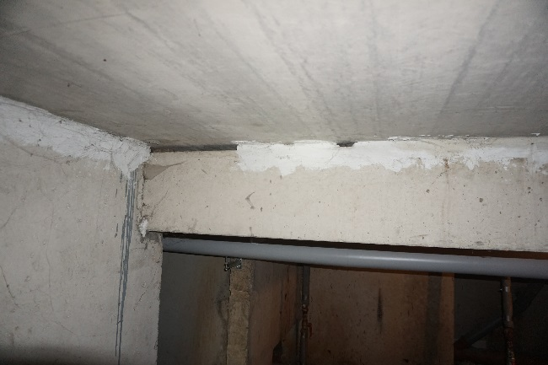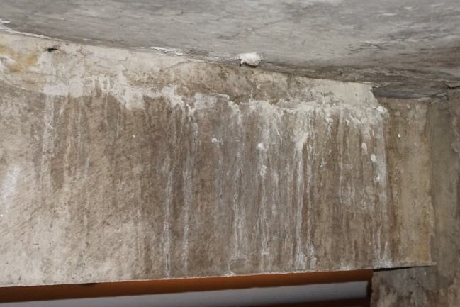
4.10.5. attēls 4.10.6. attēls
Ēkas ārsienām veikti vertikalitātes uzmērījumi (skatīt 1. pielikumu). Uzmērījumi veikti ēkas stūros un ēkas garenfasādes vidusdaļā trīs līmeņos – pirmā stāva ārsienas paneļa lejasdaļā, 3. stāva ārsienas paneļa vidusdaļā un 5. stāva ārsienas paneļa augšdaļā (kopā 30 punkti). Par bāzes punktiem pieņemti pirmā stāva līmeņa uzmērījumi, pret kuriem noteikta augstāko līmeņu novirze. Maksimālā novirze no vertikalitātes konstatēta ēkas rietumu stūrī - 5 cm (kas pie ēkas augstuma ~ 13 m ir 0.4 %). Ņemot vērā ēkas tehnoloģisko izpildījumu, nav viennozīmīgi nosakāms vai nobīde no vertikalitātes radusies konstrukciju montāžas procesā vai ēkas ekspluatācijas laikā. Ņemot vērā, ka ēkas ārsienu paneļu saduršuvēs nav konstatētas masveida plaisas vai pazīmes, kas liecinātu par paneļu savstarpēju nobīdi pēc to montāžas, var pieņemt, ka nobīde no vertikalitātes radusies ēkas konstrukciju montāžas neprecizitāšu rezultātā.
4.5. šuvju hermetizācija, hidroizolācija un siltumizolācija |  |  |  | 25
4.5.1. Šuvju hermetizācija
Ārsienas paneļu saduršuvēs konstatētas plaisas un lokāli šuvju pildvielas izrāvumi (4.5.1. – 4.5.3. attēls), vietām veikta paneļu saduršuvju atjaunošana un ārsienas paneļos esošo plaisu apstrāde (4.5.4. attēls). Apsekojot kāpņutelpas, pazīmes par būtisku lietus ūdeņu infiltrāciju ēkā netika konstatētas, līdz ar to tiek secināts, ka esošais paneļu saduršuvju hermetizācijas risinājums spēj nodrošināt pietiekošu aizsardzību pret atmosfērā nokrišņu radīto ūdeņu infiltrāciju. Turpmākā ēkas ekspluatācijas laikā ir ieteicama šuvju atjaunošana vietās, kur izveidojušies saduršuvju pildvielas izrāvumi vai plaisas.
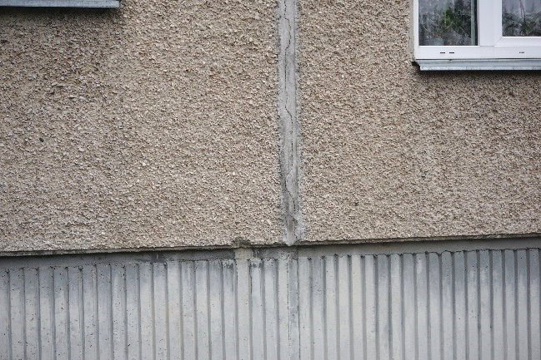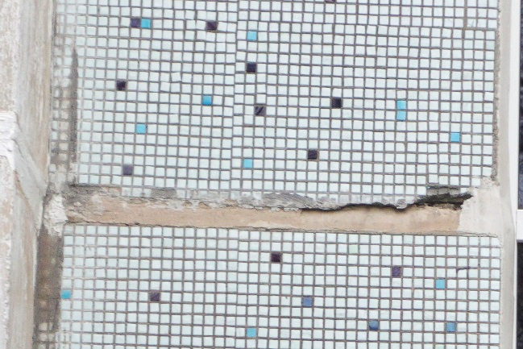
4.5.1. attēls 4.5.2. attēls
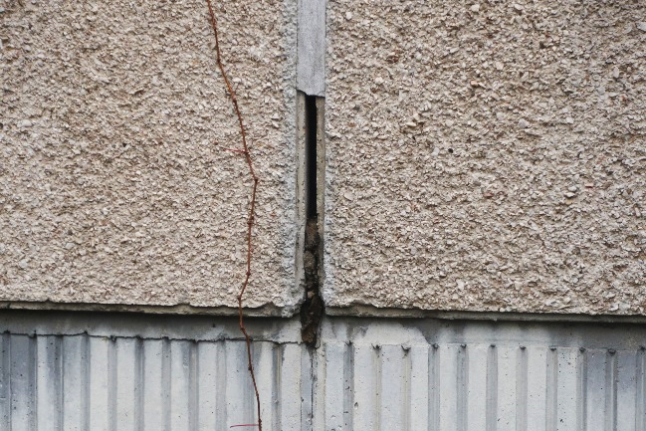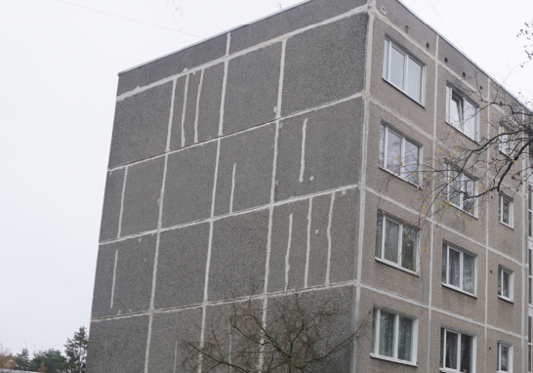
4.5.3. attēls 4.5.4. attēls
Ēkas ārsienās konstatēti lokāli atvērumi, kas aizpildīti ar poliuretāna putām (4.5.5. un 4.5.6. attēls). Pielietotais hermetizējošais materiāls ir nenoturīgs pret ārējās vides ietekmi un ilgtermiņā var zaudēt savas sākotnējās hermetizējošās īpašības. Ir ieteicams izveidot atsegto poliuretāna putu ārējo apdari.
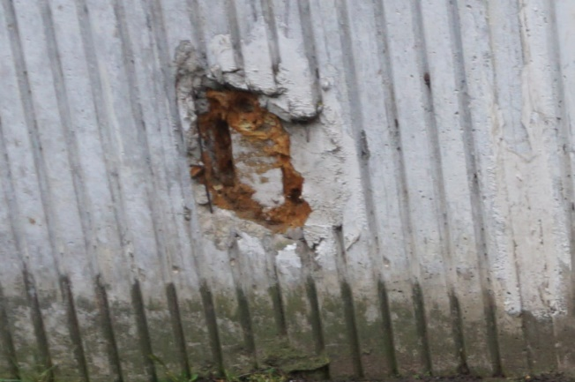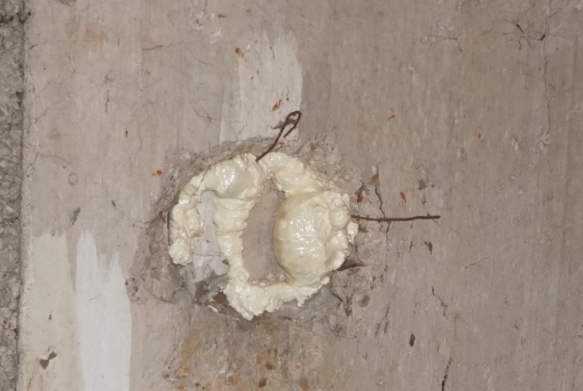
4.5.5. attēls 4.5.6. attēls
4.5.2. Hidroizolācija
Saskaņā ar ēkas tipveida projektos pieejamo informāciju – pamata horizontālā hidroizolācija veidota no cementa bāzes hidroizolācijas slāņa, pagraba ārsienu hidroizolācija veidota no bitumena mastikas divās kārtās.
Pagraba sienu apakšējās daļās tika konstatētas lokāla rakstura mitruma radīti bojājumi - uz sienu virsmām konstatēti izsāļojumi, vietām - stiegrojuma aizsargslāņa atdalīšanās (4.5.7. un 4.5.8. attēls). Piesātinājums ar mitrumu tika konstatēts arī siltumtrašu ievadu/izvadu zonās (skatīt 4.1. nodaļu), kas norāda uz nehermētisku inženiertīklu salaidumu ar pagraba ārsienu vertikālo hidroizolāciju.
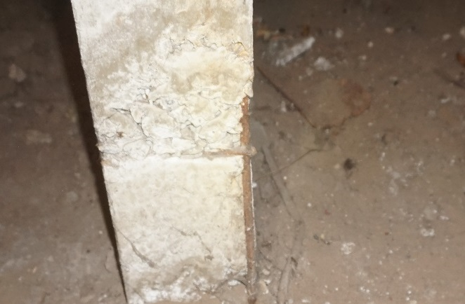4.5.7. attēls 4.5.8. attēls
Pazīmes, kas liecinātu par masveida pagraba ārsienu vertikālās vai pamatu horizontālās hidroizolācijas bojājumiem (piesātinājums ar mitrumu visā pagraba ārsienas augstumā, masveida cokola apdares bojājumi) netika konstatēti, ārsienu vertikālā un pamata horizontālā hidroizolācija ir apmierinošā tehniskā stāvoklī. Turpmākā ēkas ekspluatācijas laikā ir ieteicams veikt lokālus hidroizolācijas atjaunošanas darbus.
4.5.3. Siltumizolācija
Šīs apsekošanas ietvaros tika veikta ēkas norobežojošo konstrukciju termogrāfija (infrasarkanā starojuma vizualizācija). Saskaņā ar termogrāfijas rezultātiem (skatīt šī atzinuma 2. pielikumu), būtiskākie siltuma zudumi konstatēti ēkas cokola zonā, ailu aizpildījumu salaidumos, ārsienas paneļu un pārseguma saduršuvēs. Lai uzlabotu ēkas energoefektivitātes rādītājus ir ieteicams veikt ēkas ārsienu un cokola daļas siltināšanu.

4.6. pagraba, starpstāvu, bēniņu pārsegumi | 30
Ēkas starpstāvu pārsegumi veidoti no 10 cm bieziem dzelzsbetona gatavkonstrukciju paneļiem, paneļi balstās uz nesošajām dzelzsbetona sienām, pagraba pārsegums ir bez papildus apdares risinājuma, 5. stāva pārsegums (kāpņu telpu daļā) ir ar apmetuma apdari.
Apsekojot pagrabstāva pārsegumu tika konstatēts, ka vietām stiegrojuma aizsargslānis saplaisājis un atslāņojies, atsegtajām stiegrām izveidojusies virspusēja korozija (4.6.1. un 4.6.2. attēls), atsevišķās vietās konstatēta plaša mitruma infiltrācija (4.6.3. attēls).
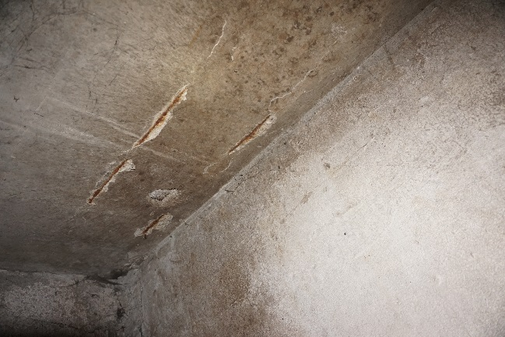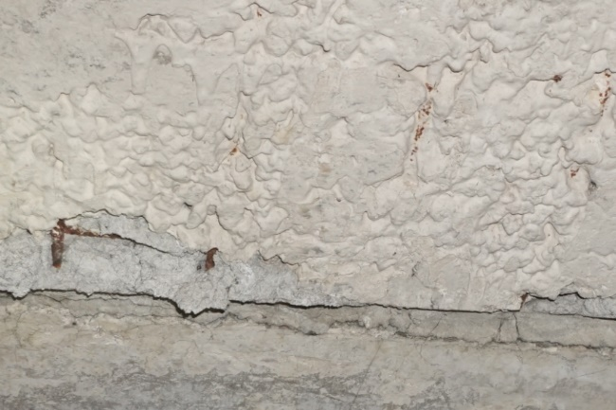
4.6.1. attēls 4.6.2. attēls
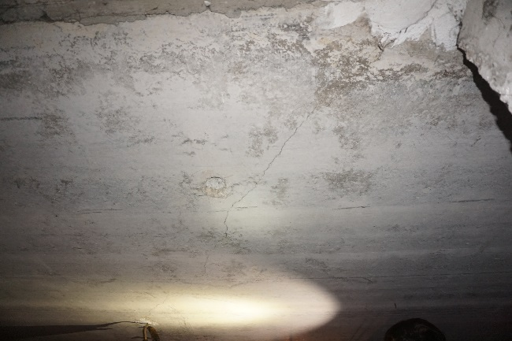
4.6.3. attēls 4.6.4. attēls
Pagraba pārsegumā tika konstatētas ēkas garenvirzienā orientētas plaisas (4.6.4. attēls), plaisu atvērums tika noteikts robežās līdz 0,9 mm (4.6.5. un 4.6.6. attēls). Šāda rakstura plaisas tika novērotas arī citu, analogas sērijas ēku konstrukcijās, kas liecina, ka, visticamāk, šādu plaisu veidošanās ir saistīta ar ēkas būvniecības laikā pieļautām neprecizitātēm (novirze nesošo sienu horizontālajā plaknē). Drošības apsvērumu dēļ, ir ieteicams uzsākt raksturīgāko plaisu (plaisas ar lielāko atvērumu) monitoringu, pēc kura veikšanas arī vārēs spriest par turpmāk nepieciešamajiem pasākumiem/risinājumiem.
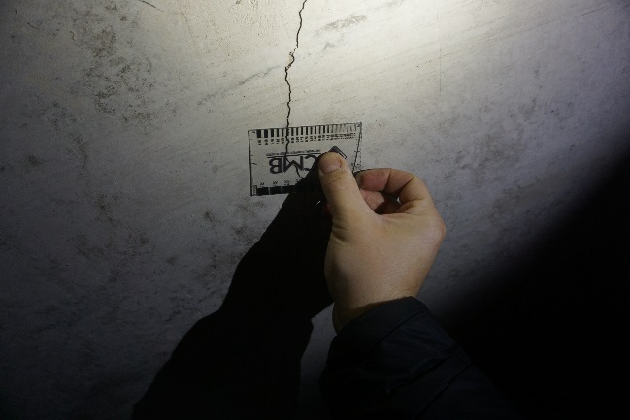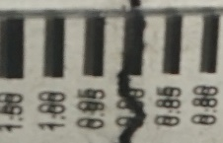
4.6.5. attēls 4.6.6. attēls
Pagrabstāva pārsegums ir apmierinošā tehniskā stāvoklī, turpmākā ēkas ekspluatācijas laikā ir nepieciešams uzsākt raksturīgāko plaisu monitoringu, novērst mitruma infiltrācijas avotus, attīrīt stiegrojumu no virspusējās korozijas un atjaunot atsegtā stiegrojuma aizsargslāni.
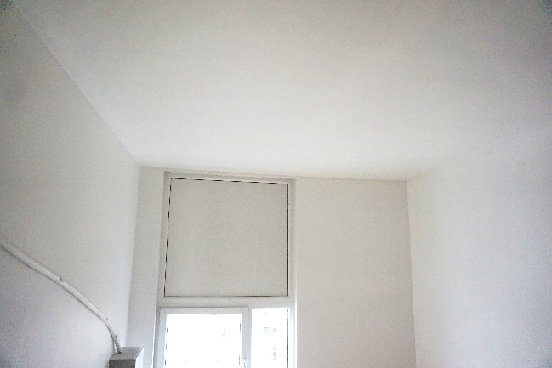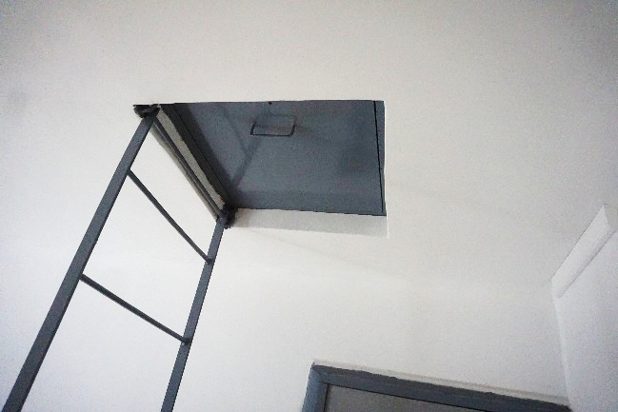
4.6.7. attēls 4.6.8. attēls
Ēkas piektā stāva pārsegums veidots no analoga tipa gatvkonstrukciju paneļiem, kādi pielietoti ēkas pagrabstāvā, pārseguma izveidota apmetuma apdare (4.6.7. un 4.6.8. attēls). Pārseguma netika konstatētas plaisas vai vizuālas izlieces, piektā stāva pārsegums ir apmierinošā tehniskā stāvoklī.
4.7. būves telpiskās noturības elementi | -
Būves telpisko noturību nodrošina ēkas nesošās sienas un dzelzsbetona paneļu pārsegumi, kas tajās balstīti. Papildus telpiskās noturības elementi nav izveidoti.
4.8. jumta elementi: nesošā konstrukcija, jumta klājs, jumta segums, lietusūdens novadsistēma | Konstrukcija - 25  Segums -25
4.8.1. Nesošā konstrukcija
Ēkai izbūvēta divslīpņu jumta konstrukcija ar iekšējo lietus ūdens novadsistēmu, jumta kritums vērsts uz ēkas centrālo garenas (4.8.1. un 4.8.2. attēls). Ēkai nav izveidoti bēniņi, jumta nesošo konstrukciju apsekošana tika nodrošināto no lokāla atvēruma ēkas ziemeļu daļā.
Jumta nesoša konstrukcija veidota no dzelzsbetona gatvkonstrukciju sijām, kas balstās uz ēkas nesošajām sienām, uz sijām uzstādīta dzelzsbetona pārseguma konstrukcija (4.8.3. un 4.8.4. attēls).
Pazīmes, kas liecinātu par būtiskiem jumta nesošo konstrukciju deformācijām netika konstatētas un kopumā jumta nesošie elementi ir apmierinošā tehniskā stāvoklī.
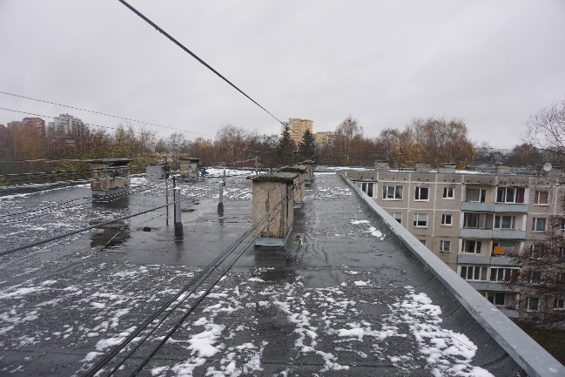 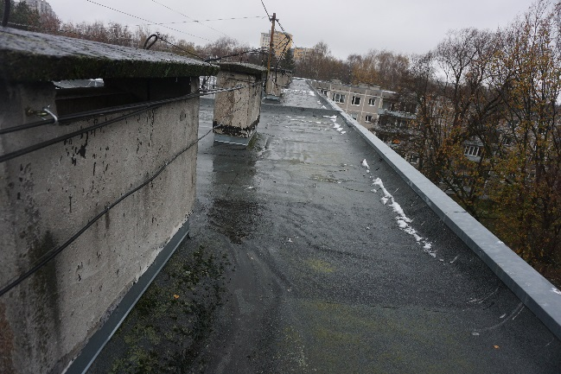4.8.1. attēls 4.8.2. attēls
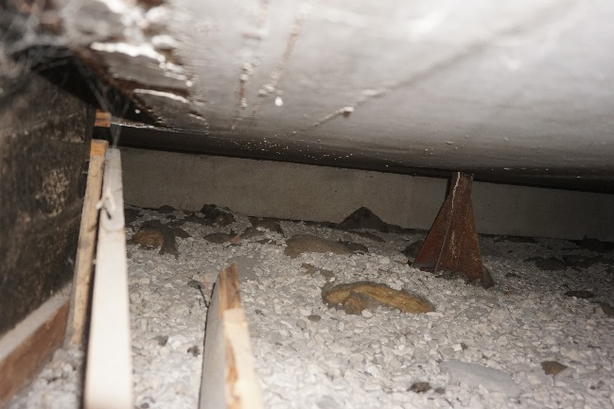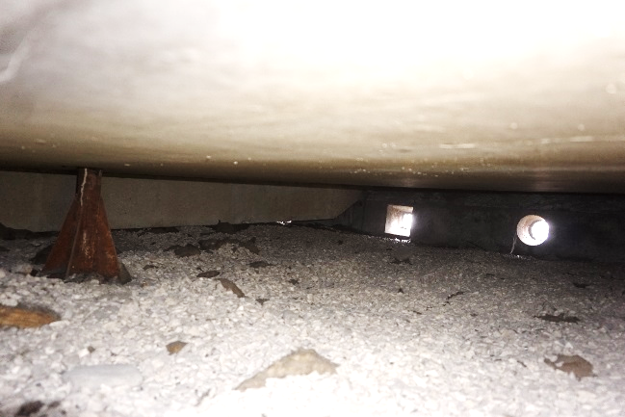
4.8.3. attēls 4.8.4. attēls
4.8.2. Jumta klājs un segums
Uz jumta pārseguma plātnes izveidots ruberoīda ruļļmateriāla segums, jumta papildelementi veidoti no skārda. Jumta seguma materiāls vietām atdalījies no pamatnes (4.8.5. un 4.8.6. attēls), jumta seguma materiālā konstatēti lokāli izrāvumi (4.8.7. attēls), vietām - nehermētiski seguma salaidumi (4.8.8. attēls), pie komunikāciju balstiem izveidojušās plaisas (4.8.9. un 4.8.10. attēls).
Jumta seguma tehniskais stāvoklis ir vērtējams kā apmierinošs, ir ieteicams veikt lokālus seguma remontdarbus.
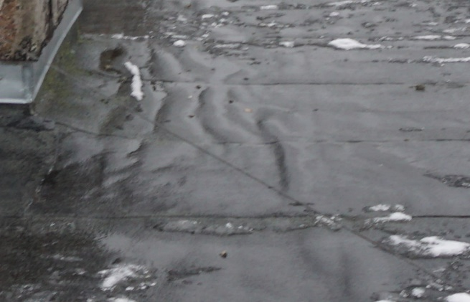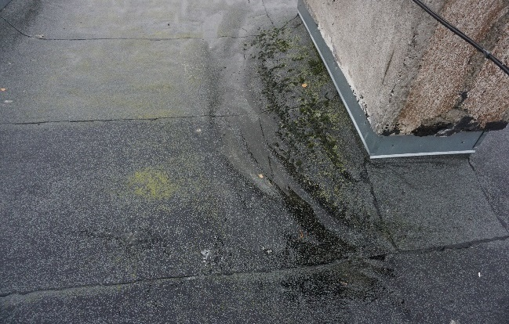
4.8.5. attēls 4.8.6. attēls
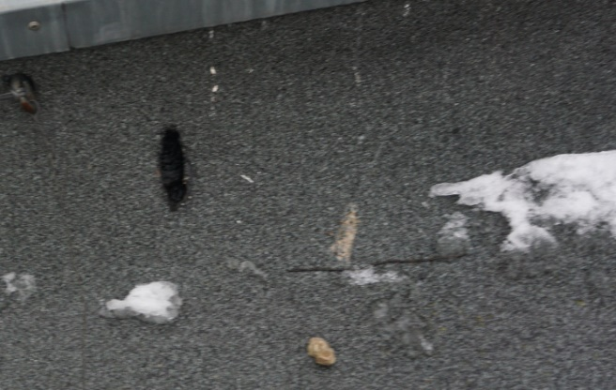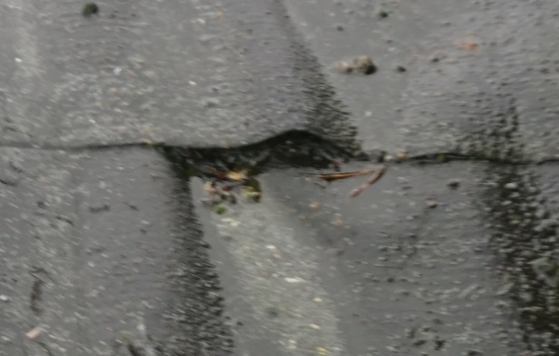
4.8.7. attēls 4.8.8. attēls
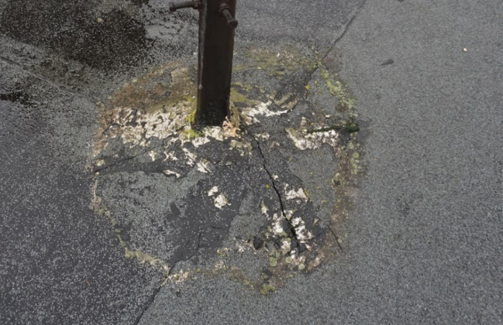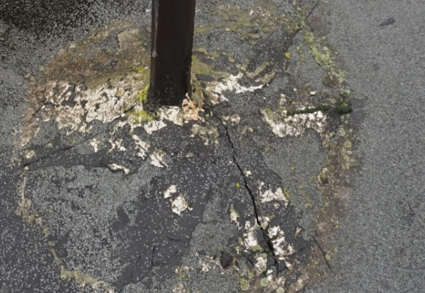
4.8.9. attēls 4.8.10. attēls

4.8.3. Lietusūdens novadsistēma
Ap ēkas ārējo perimetru izbūvēta lietus ūdens aizsargapmales (4.8.11. attēls). Lietus ūdeņu aizsargapmalēs konstatēti lokāli iesēdumi (4.8.12. attēls), vietām aizsargapmales atrodas zemāk par piegulošās virsmas līmeni, nokrišņu radītie ūdeņi infiltrējas tiešā pamatu tuvumā. Ir ieteicams veikt lietus ūdens aizsargapmales remontdarbus.
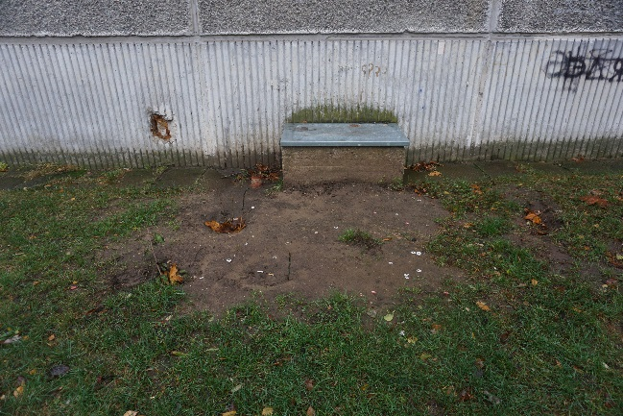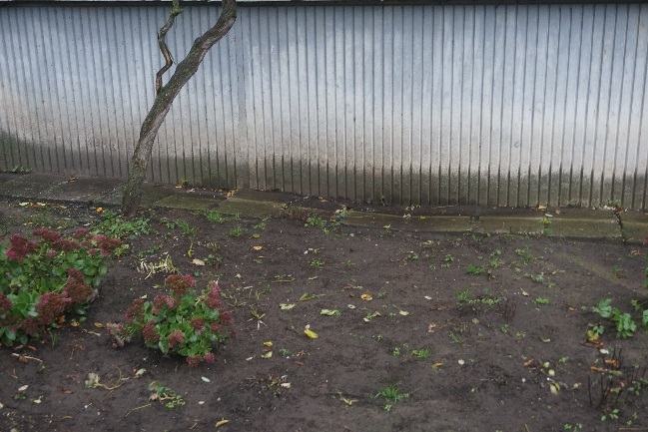
4.8.11. attēls 4.8.12. attēls
4.9. balkoni, lodžijas, lieveņi, jumtiņi | 30
Ēkas dienvidu fasādē izveidotas lodžijas. Lodžiju paneļi balstīti dienvidu ārsienas paneļos un šķērssienās, kas veidotas no dzelzsbetona gatavelementu paneļiem (4.9.1. attēls). Lodžiju norobežojošā konstrukcija veidota no dzelzsbetona gatavelementu paneļiem.
Lodžiju (4.9.1. - 4.9.3. attēls), atsevišķās vietās izveidojušies betona fragmentu nošķēlumi (4.9.4. attēls).
Vizuālas lodžiju nesošo konstrukciju deformācijas netika konstatētas, lodžiju nesošie elementi ir apmierinošā tehniskā stāvoklī. Bojātajiem lodžiju paneļiem ieteicams veikt atbilstošus remontdarbus (attīrīt stiegrojumu no korozijas un atjaunot betona aizsargkārtu).
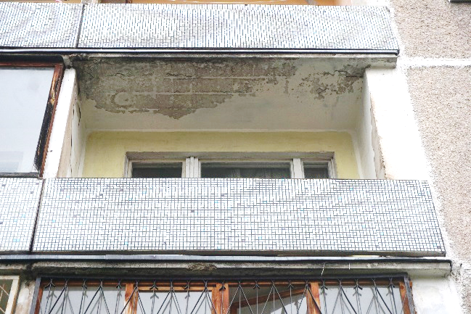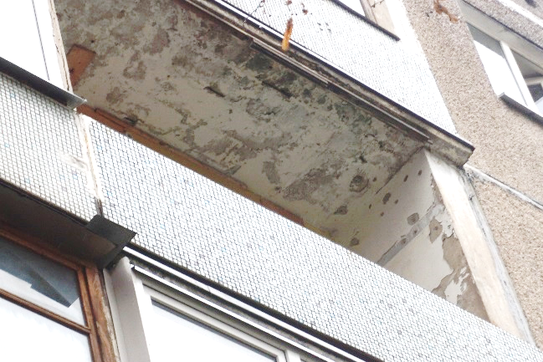
4.9.1. attēls 4.9.2. attēls
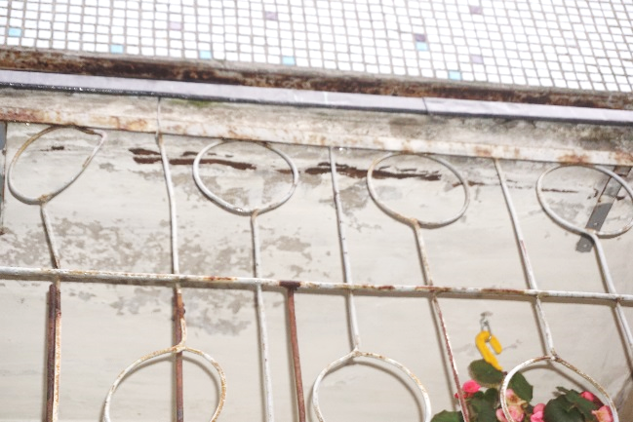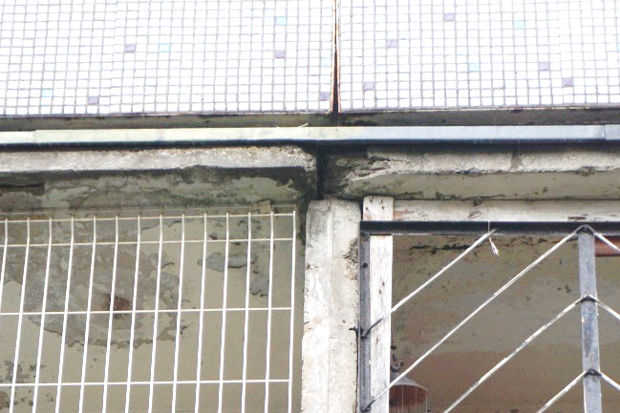
4.9.3. attēls 4.9.4. attēls
Virs ieejas mezgliem izveidoti jumtiņi. Jumtiņu nesošā konstrukcija veidota no dzelzsbetona gatavkonstrukciju paneļiem, kas balstās uz ēkas nesošajām sienām un uz jumtiņu ārējiem balstiem, ārējie balsti veidoti no tērauda apaļcaurulēm (4.9.7. attēls). Jumtiņa segums - bitumena ruļļmateriāls, jumta papildelementi veidoti no skārda (4.9.8. attēls).
Jumtiņu segumam konstatēts bioloģiskais apaugums, kas negatīvi ietekmē lietus ūdens aizvadīšanu un sekmē jumta seguma materiāla degradāciju. Būtiski konstrukciju bojājumi netika konstatēti, jumtiņu tehniskais stāvoklis ir apmierinošs, ir ieteicams veikt jumtiņu seguma attīrīšanu.
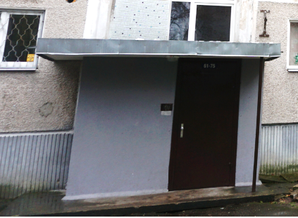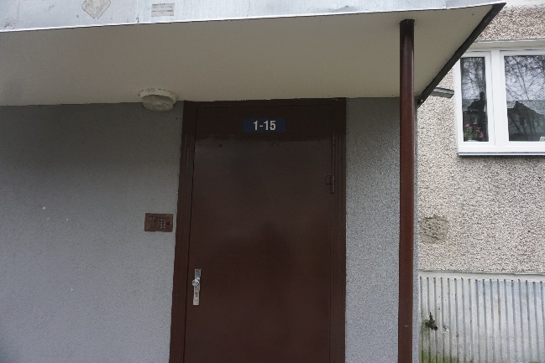
4.9.5. attēls 4.9.6. attēls
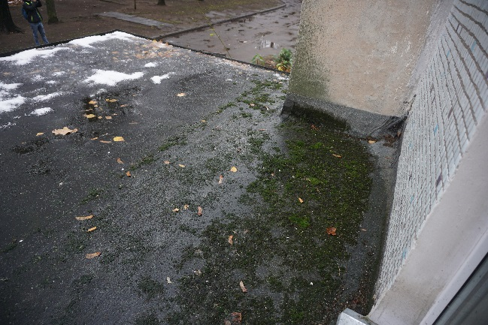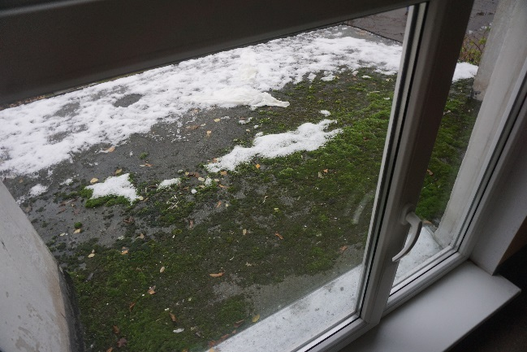
4.9.7. attēls 4.9.8. attēls
4.10. kāpnes un pandusi | 25
Ēkai izveidotas piecas kāpņu telpas, nokļūšana kāpņutelpās organizēta no ieejas mezgliem, kas izvietoti ēka ziemeļu fasādes daļā. Kāpņu laidi un laukumi veidoti no dzelzsbetona gatavkonstrukciju elementiem (4.10.1. un 4.10.2. attēls). Kāpņu laidi un kāpņu laukumi balstās uz dzelzsbetona sijām, kas savukārt balstās uz ēkas nesošajām sienām (4.10.3. attēls). Kāpnes aprīkotas ar metāla margām, margas stiprinātas kāpņu pakāpienos.
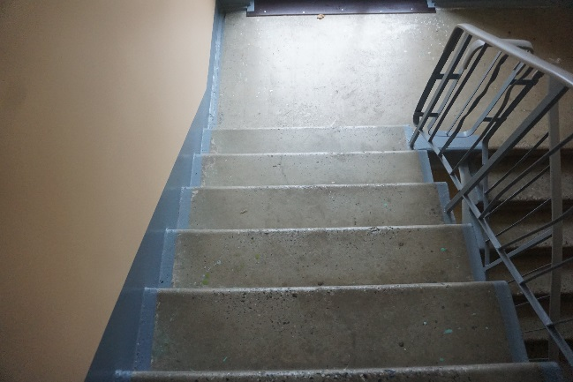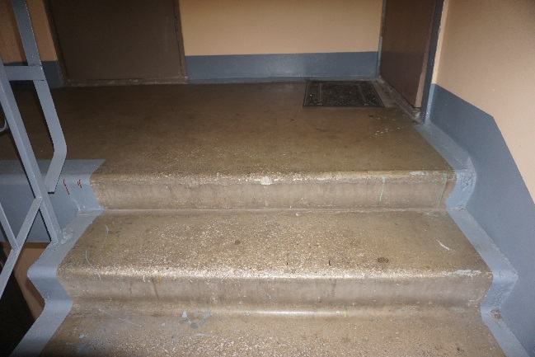
4.10.1. attēls 4.10.2. attēls
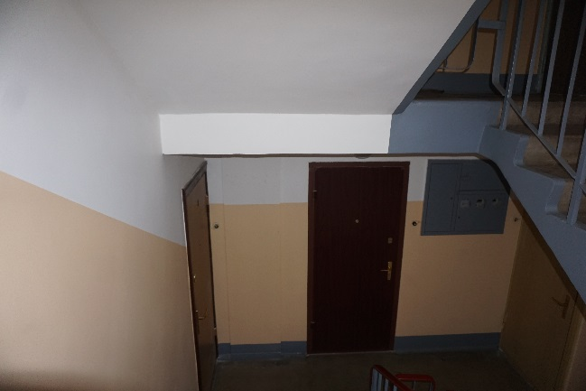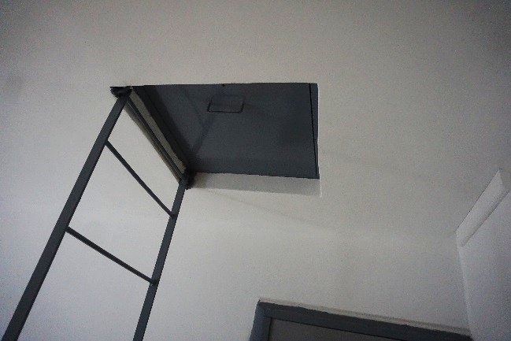
4.10.3. attēls 4.10.4. attēls
Virszemes stāvu kāpņu laidiem netika konstatētas pazīmes (plaisas kāpņu laidos, vizuālas kāpņu laidu izlieces), kas liecinātu par būtiskām deformācijām/trūkumiem kāpņu laidu konstrukcijās, pakāpieni un kāpņu laukumi ir bez virsmas nošķēlumiem, kāpņu tehniskais stāvoklis ir vērtējams kā apmierinošs.
5. stāva līmenī izvietotas tehniskās kāpnes (4.10.4. attēls), kas nodrošina piekļuvi bēniņu stāva platībām. Tehniskās kāpnes ir bez būtiskiem trūkumiem/deformācijām, to tehniskais stāvoklis ir vērtējams kā apmierinošs.
4.13. ailu aizpildījumi: vārti, ārdurvis, iekšdurvis, logi, lūkas |  | -
4.13.1. Ārdurvis
Ēkai uzstādītas metāla konstrukciju ārdurvis (4.13.1. attēls), kāpņu telpas ārdurvis aprīkotas ar elektronisko kodu atslēgu, durvju vērtne aprīkota ar automātisko aizvēršanās sistēmu (4.13.2. attēls). Ārdurvis funkcionē un kopumā to tehniskais stāvoklis ir apmierinošs.
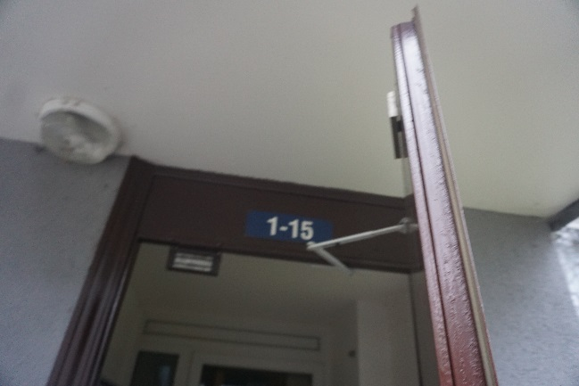
4.13.1. attēls 4.13.2. attēls
4.13.3. Logi
Apsekotajai ēkai uzstādīti koka konstrukcijas logi un PVC tipa rāmju logi ar stikla pakešu aizpildījumu (4.13.3. un 4.13.4. attēls), pirmā stāva līmenī logiem uzstādīt metāla režģi (4.13.5. attēls). Koka konstrukciju logiem konstatēta ārējā aizsargkrāsojuma atslāņošanās, lokāliem PVC tipa logu montāžā pielietotās poliuretāna putas ir bez ārējās apdares (4.13.6. attēls), kas ilgtermiņā var rezultēties ar montāžas putu sākotnējo hermetizējoši īpašību zudumu.
Logu stiklojuma vai vizuāli logu vērtņu bojājumi netika konstatēti, logu tehniskais stāvoklis ir vērtējams kā apmierinošs. Vietās, kur atsegtas montāžas putas ir ieteicams izveidot to ārējo apdari, kā arī ieteicams nomainīt vecos koka rāmju logus pret logiem ar augstākiem energoefektivitātes rādītājiem.
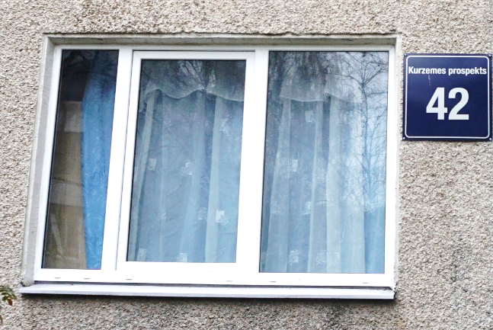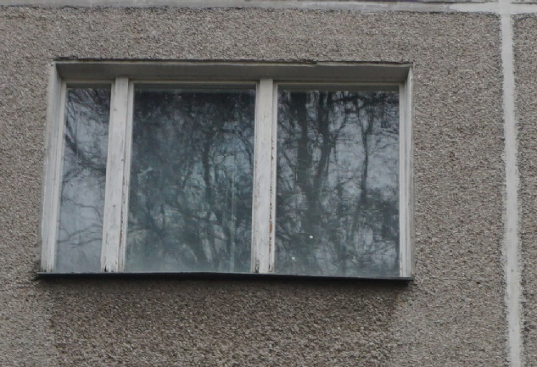
4.13.3. attēls 4.13.4. attēls
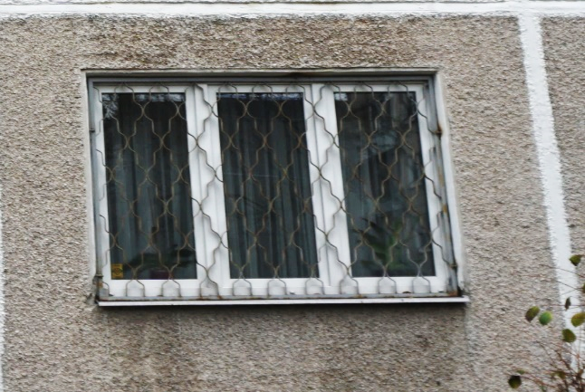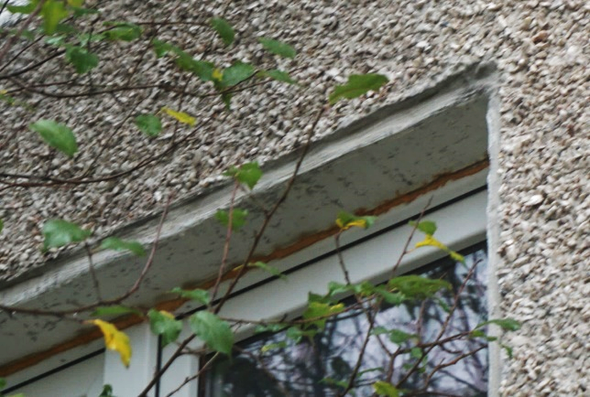
4.13.5. attēls 4.13.6. attēls
4.13.4. Lūkas
Kāpņutelpās izveidotas koka konstrukcijas lūkas, kas paredzētas piekļuves nodrošināšanai bēniņu stāva platībām, lūkas apšūtas ar skārdu. Jumta lūkas ir bez konstatētiem bojājumiem, apmierinošā tehniska stāvoklī.
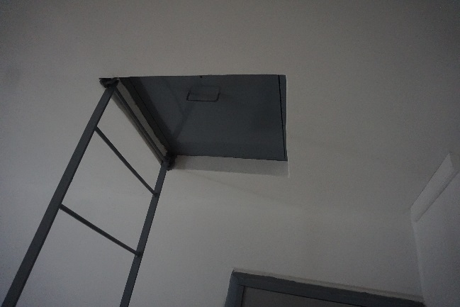 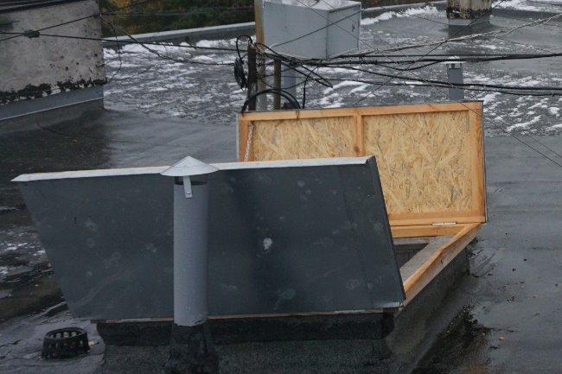4.13.7. attēls 4.13.8. attēls
4.15. konstrukciju un materiālu ugunsizturība | -
Ēkas norobežojošās un nesošās konstrukcijas veidotas no dzelzsbetona gatavelementiem un konstrukcijas atbilst ugunsdrošības prasībām. Papildus pasākumi ugunsizturības palielināšanai konstrukcijām nav veikti.
- Kopsavilkums
  - būves tehniskais nolietojums
Saskaņā ar LBN 405-15 5.punkta nosacījumiem, apsekojot būves, ievēro normatīvos aktus un tos piemērojamos standartus, kuru sarakstu interneta vietnē www.lvs.lv ir publicējusi nacionālā standartizācijas institūcija. Ēku tehniskā stāvokļa izvērtēšanu un nolietojuma aprēķināšanu veic saskaņā ar Ministru kabineta 2010. gada 28. septembra noteikumiem Nr. 907 un LVS 412:2005. Sagatavojot tehniskās apsekošanas atzinumu, kopējais nolietojums noteikts pēc Latvijas būvnormatīva LBN 405-15 “Būvju tehniskā apsekošana” metodikas.
Salīdzinot apsekojamās ēkas konstrukciju tehniskos rādītājus un ar tiem saistīto citu ekspluatācijas rādītāju stāvokļa pasliktināšanās pakāpi attiecībā pret jaunu būvi, dabas, klimatisko un laika faktoru ietekmē, kā arī cilvēku darbības dēļ, var secināt, ka pēc pamatkonstrukciju tehniskā nolietojuma kopumā ēka ir apmierinošā tehniskā stāvoklī ar nolietojumu 27 %.
Ēkas nesošās konstrukcijas ir apmierinošā tehniskā stāvoklī, un, turpinot ēkas lietošanu līdzšinējā režīmā, tās ir drošas turpmākai ekspluatācijai. Apsekošanas laikā netika konstatētas konstrukcijas, kas būtu avārijas vai pirmsavārijas stāvoklī.
  - secinājumi un ieteikumi
(Aprakstītā secinājumu un ieteikumu sadaļa ir izveidota saskaņā ar Būvniecības likuma 9. panta izvirzītajām prasībām un Latvijas būvnormatīvu LBN 405-15 "Būvju tehniskā apsekošana")
    - Mehāniskā stiprība un stabilitāte
      - Pamati
Ēkai izveidoti dzelzsbetona pāļu pamati ar lentveida tipa režģogu. Pazīmes, kas liecinātu par būtiskām pamatnes un/vai pamatu deformācijām netika konstatētas, kopumā pamatu un pamatnes tehniskais stāvoklis ir vērtējams kā apmierinošs.
      - Nesošās sienas, ailu sijas un pārsedzes
Ārsienas veidotas no 300 mm bieziem keramzītbetona gatavkonstrukciju paneļiem, nesošās iekšsienas veidotas no 120 mm un 140 mm bieziem dzelzsbetona gatavelementu paneļiem.
Pagraba telpās nesošo sienu apakšējās daļās konstatēti lokāli stiegrojuma aizsargslāņa nošķēlumi, atsevišķiem paneļiem atsegts stiegrojums, stiegrojumam konstatēta virspusēja korozija. Vietām konstatēti nepilnīgi aizpildīti metinājuma savienojumi, atsegtajām ieliekamajām detaļām konstatēta virspusēja korozija, atsevišķiem nesošo sienu paneļiem konstatēti virskārtas nošķēlumi, apsekošanas laikā konstatētas pazīmes par bojājumiem ūdensvada un/vai kanalizācijas tīklos. Ir ieteicams novērst mitruma infiltrāciju, veikt aizsargslāņa atjaunošanu. Atsevišķam panelim, virs ailes atvēruma izveidojusies vertikāla orientēta plaisa. Lai noskaidrotu plaisas raksturu ir ieteicams uzsākt šīs plaisas monitoringu (skatīt atzinuma 4.2. apakšnodaļu). Masveida plaisu veidošanās vai ārsienas paneļu novirze no vertikāles netika konstatēta, kopumā nesošo sienu tehniskais stāvoklis ir vērtējams kā apmierinošs.
Pagrabstāva daļā uzstādītas dzelzsbetona sijas uz kurām balstās pagrabstāva pārsegums. Dzelzsbetona sijām atsegti nelieli stiegrojuma fragmenti, atsevišķām sijām konstatēti ūdens notecējumu radīti traipi, siju virskārtā izveidojušies izsāļojumi un garenvirzienā orientētas plaisas. Garenvirzienā orientētas plaisas siju augšējā daļā, visticamāk, liecina par mitruma infiltrācijas rezultātā radītu stiegrojuma koroziju, kas arī izraisījis plaisas stiegrojuma aizsargslānī. Masveida stiegru korozija vai būtiskas plaisas sijas stieptajā zonā netika konstatētas, pārseguma balstošās sijas ir apmierinošā tehniskā stāvoklī. Turpmākā ēkas ekspluatācijas laikā ir ieteicams novērst mitruma infiltrāciju, atjaunot stiegrojuma aizsargslāni.
      - Pagraba, starpstāvu, bēniņu pārsegumi
Ēkas starpstāvu pārsegumi veidoti no 10 cm bieziem dzelzsbetona gatavkonstrukciju paneļiem, paneļi balstās uz nesošajām dzelzsbetona sienām, pagraba pārsegums ir bez papildus apdares risinājuma, piektā stāva pārsegums ir ar apmetuma apdari.
Apsekojot pagrabstāva pārsegumu tika konstatēts, ka vietām stiegrojuma aizsargslānis saplaisājis un atslāņojies, atsegtajām stiegrām izveidojusies virspusēja korozija. Pagraba pārsegumā tika konstatētas ēkas garenvirzienā orientētas plaisas. Drošības apsvērumu dēļ, ir ieteicams uzsākt raksturīgāko plaisu.
Apsekošanas laikā konstatētie defekti/bojājumi ir lokāla rakstura un kopumā pagrabstāva pārsegums ir apmierinošā tehniskā stāvoklī. Turpmākā ēkas ekspluatācijas laikā ir nepieciešams uzsākt raksturīgāko plaisu monitoringu, novērst mitruma infiltrācijas avotus, attīrīt stiegrojumu no virspusējās korozijas un atjaunot atsegtā stiegrojuma aizsargslāni.
      - Jumta elementi
Nesošā konstrukcija
Ēkai izbūvēta divslīpņu jumta konstrukcija ar iekšējo lietus ūdens novadsistēmu, jumta kritums vērsts uz ēkas centrālo garenasi. Jumta nesoša konstrukcija veidota no dzelzsbetona gatavkonstrukciju sijām, kas balstās uz ēkas nesošajām sienām, uz sijām uzstādīta dzelzsbetona pārseguma konstrukcija. Pazīmes, kas liecinātu par būtiskiem jumta nesošo konstrukciju deformācijām netika konstatētas, jumta nesošie elementi ir apmierinošā tehniskā stāvoklī.
Jumta klājs un segums
Uz jumta pārseguma plātnes izveidots ruberoīda ruļļmateriāla segums, jumta papildelementi veidoti no skārda. Jumta seguma materiāls vietām atdalījies no pamatnes, jumta seguma materiālā konstatēti nelieli izrāvumi, vietām - nehermētiski seguma salaidumi, pie komunikāciju balstiem izveidojušās plaisas. Jumta seguma tehniskais stāvoklis ir vērtējams kā apmierinošs, ir ieteicams veikt lokālus seguma remontdarbus.
Lietusūdens novadsistēma
Ap ēkas ārējo perimetru izbūvēta lietus ūdens aizsargapmales. Lietus ūdeņu aizsargapmalēs konstatēti lokāli iesēdumi, vietām aizsargapmales atrodas zemāk par piegulošās zemes virsmas līmeni, nokrišņu radītie ūdeņi infiltrējas tiešā pamatu tuvumā. Ir ieteicams veikt lietus ūdens aizsargapmales remontdarbus.
      - balkoni, lodžijas, lieveņi, jumtiņi
Ēkas dienvidu fasādē izveidotas lodžijas. Lodžiju paneļi balstīti dienvidu ārsienas paneļos un šķērssienās, kas veidotas no dzelzsbetona gatavelementu paneļiem. Lodžiju norobežojošā konstrukcija veidota no dzelzsbetona gatavelementu paneļiem.
Lodžiju pārseguma plātnēm konstatēts piesātinājums ar mitrumu, lokālās vietās atslāņojusies betona aizsargkārta un korodējis stiegrojumus, atsevišķās vietās izveidojušies betona fragmentu nošķēlumi. Vizuālas lodžiju nesošo konstrukciju deformācijas netika konstatētas, lodžiju nesošie elementi ir apmierinošā tehniskā stāvoklī. Bojātajiem lodžiju paneļiem ieteicams veikt atbilstošus remontdarbus (attīrīt stiegrojumu no korozijas un atjaunot betona aizsargkārtu).
Virs ieejas mezgliem izveidoti jumtiņi. Jumtiņu nesošā konstrukcija veidota no dzelzsbetona gatavkonstrukciju paneļiem, kas balstās uz ēkas nesošajām sienām un uz jumtiņu ārējiem balstiem, kas veidoti no tērauda apaļcaurulēm. Jumtiņa segums - bitumena ruļļmateriāls, jumta papildelementi veidoti no skārda. Jumtiņu segumam konstatēts bioloģiskais apaugums, kas negatīvi ietekmē lietus ūdens aizvadīšanu un sekmē jumta seguma materiāla degradāciju. Būtiski konstrukciju bojājumi netika konstatēti, jumtiņu tehniskais stāvoklis ir apmierinošs, ir ieteicams veikt jumtiņu seguma attīrīšanu.
    - Ugunsdrošība
      - Ēkas būvkonstrukcijas ugunsizturība un ugunsreakcija
Ēkas norobežojošās un nesošās konstrukcijas veidotas no dzelzsbetona gatavelementiem un konstrukcijas atbilst ugunsdrošības prasībām. Papildus pasākumi ugunsizturības palielināšanai konstrukcijām nav veikti.
    - Vides aizsardzība un higiēna
      - Šuvju hermetizācija un hidroizolācija
Šuvju hermetizācija
Ārsienas paneļu saduršuvēs konstatētas plaisas un lokāli šuvju pildvielas izrāvumi, vietām veikta paneļu saduršuvju atjaunošana un ārsienas paneļos esošo plaisu apstrāde. Apsekojot kāpņutelpas, pazīmes par būtisku lietus ūdeņu infiltrāciju ēkā netika konstatējas, līdz ar to tiek secināts, ka esošais paneļu saduršuvju hermetizācijas risinājums spēj nodrošināt pietiekošu aizsardzību pret atmosfērā nokrišņu radīto ūdeņu infiltrāciju. Turpmākā ēkas ekspluatācijas laikā ir ieteicama šuvju atjaunošana vietās, kur izveidojušies saduršuvju pildvielas izrāvumi vai plaisas.
Ēkas ārsienās konstatēti lokāli atvērumi, kas aizpildīti ar poliuretāna putām. Pielietotais hermetizējošais materiāls ir nenoturīgs pret ārējās vides ietekmi un ilgtermiņā var zaudēt savas sākotnējās hermetizējošās īpašības. Ir ieteicams izveidot atsegto poliuretāna putu ārējo apdari.
Hidroizolācija
Pagraba sienu apakšējās daļās tika konstatētas lokāla rakstura mitruma radīti bojājumi - uz sienu virsmām konstatēti izsāļojumi, vietām - stiegrojuma aizsargslāņa atdalīšanās. Piesātinājums ar mitrumu tika konstatēts arī siltumtrašu ievadu/izvadu zonās, kas norāda uz nehermētisku inženiertīklu salaidumu ar pagraba ārsienu vertikālo hidroizolāciju.
Kopumā ārsienu vertikālā un pamata horizontālā hidroizolācija ir apmierinošā tehniskā stāvoklī.
Turpmākā ēkas ekspluatācijas laikā ir ieteicams veikt lokālus hidroizolācijas atjaunošanas darbus.
    - Lietošanas drošība un vides pieejamība
      - Kāpnes un pandusi
Kāpņu laidiem netika konstatētas pazīmes, kas liecinātu par būtiskām deformācijām/trūkumiem kāpņu laidu konstrukcijās, pakāpieni un kāpņu laukumi ir bez virsmas nošķēlumiem, kāpņu tehniskais stāvoklis ir vērtējams kā apmierinošs.
5. stāva līmenī izvietotas tehniskās kāpnes, kas nodrošina piekļuvi bēniņu stāva platībām. Tehniskās kāpnes ir bez būtiskiem trūkumiem/deformācijām, to tehniskais stāvoklis ir vērtējams kā apmierinošs.
    - Energoefektivitāte
      - Siltumizolācija
Ēkas norobežojošās konstrukcijas, kas aptver lietderīgās apkurināmās platības, nav siltinātas, lai uzlabotu ēkas energoefektivitātes rādītājus ir ieteicams veikt ēkas ārsienu un cokola daļas siltināšanu.
Tehniskā apsekošana veikta 2019. gada 31. oktobrī.

Būvinženiera palīgs: Jānis Pilsētnieks
(paraksts)
Būvinženieris,
sertifikāts Nr. 5-01732, 20-7785: Kristaps Lejiņš
(paraksts)
Būvinženieris,
sertifikāts Nr. 5-03173, 20-6445: Raitis Brencis
(paraksts)
Piezīme. Informācija par reglamentēto sfēru būvspeciālistu sertifikātiem ir pieejama Būvniecības informācijas sistēmas Būvspeciālistu reģistrā. Informācija par nereglamentētās sfēras (tehniskā apsekošana) būvspeciālistu sertifikātiem ir pieejama Latvijas Būvinženieru savienības mājaslapā.

1. pielikums

2. pielikums

Līguma Nr. EM 2019/58 no 18.06.2019. Darba izpildei un līguma 1. pielikumā “Tehniskā specifikācija” (turpmāk – Tehniskā specifikācija) norādītā mērķa (turpmāk - Mērķis) sasniegšanai Izpildītājs SIA “CMB” saskaņā ar Tehnisko specifikāciju ir veicis vismaz desmit (faktiski - trīspadsmit) 464. sērijas daudzdzīvokļu dzīvojamo ēku konstrukciju tehnisko apsekošanu. Šis tehniskās apsekošanas atzinums ir Tehniskajā specifikācijā paredzētā ziņojuma (turpmāk - Ziņojums) sastāvā (atzinums tiek pievienots kā pielikums) un ir skatāms kopā ar sagatavoto Ziņojumu. Tehniskā apsekošana tika veikta tikai tām konstrukcijām un tikai tādā apjomā, kā tas ir nepieciešams Mērķa sasniegšanai un Ziņojuma sagatavošanai, kā arī tikai tajās zonās, kur daudzdzīvokļu namu pārvaldnieku pārstāvji varēja nodrošināt piekļuvi.
1965. gadā izstrādātā 464 ēkas tipveida projekta Nr. “1-464А-3Л” lapa Nr. “АС-4Л”
1965. gadā izstrādātā 464 ēkas tipveida projekta Nr. “1-464А-3Л” lapa Nr. “АС-4Л”

